

Fundacja Avalon
biuroprasowe.fundacjaavalon.pl

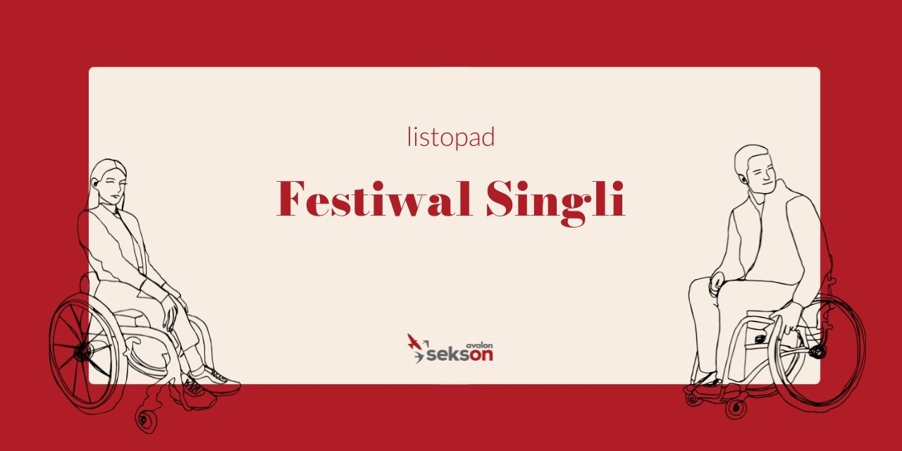

Jesteś singlem_ką? Weź udział w festiwalu organizowanym przez Fundację Avalon.

2021-11-05

Z czym wiąże się bycie singlem, jak tworzyć relacje z drugą osobą i z samym sobą, jak bezpiecznie korzystać z portali randkowych? Odpowiedzi na te i inne pytania znajdziecie podczas organizowanego przez Fundację Avalon #FestiwaluSingli. Przez cały listopad czekają na Was niesamowite warsztaty i spotkania live, projekcja filmowa, webinar, konkurs i inne aktywności. Zapraszamy!

Co piąty Polak_ka jest singlem_ką

Według danych Głównego Urzędu Statystycznego 20 % Polaków żyje bez związku. Mimo, że dziś singli nie wytyka się palcami wciąż na ich temat istnieje wiele stereotypów, jak choćby ten, który mówi, że single są nieszczęśliwi. Według badania TNS Pentor zrealizowanego na zlecenie serwisu Sympatia.pl jedynie niecała 1/4 osób niebędących w związku przyznaje, że jest "zdecydowanie nieszczęśliwa" lub "raczej nieszczęśliwa".

Najważniejsze związki tworzymy sami ze sobą. To motto organizowanego w ramach projektu Sekson Festiwalu Singli, podczas którego będziemy mówić również o rzeczach niezwykle ważnych, takich jak samoakceptacja, doświadczenie samotności i umiejętne tworzenie relacji ze sobą i z innymi. Nie zabraknie też gorących tematów dotyczących randkowania, bezpiecznego korzystania z portali randkowych czy radzenie sobie z odrzuceniem.
Żaneta Krysiak, organizatorka Festiwalu Singli

Celem akcji jest edukowanie w zakresie tematów związanych z samotnością, byciem w związku i wychodzeniem z niego oraz wspieranie osób z niepełnosprawnościami w kontekście randkowania czy korzystania z portali randkowych.

Co nas czeka podczas Festiwalu Singli?

Organizatorzy zaplanowali mnóstwo ekscytujących wydarzeń, w których będzie można wziąć udział stacjonarnie. W ramach Festiwalu odbędzie się pokaz fascynującego dokumentu „Pozwólcie mi kochać” w reż. Stéphanie Pillonca. Będzie można wziąć udział w warsztatach „Jak randkować w zgodzie ze sobą” oraz warsztatach o samomiłości.

Nie zabraknie również działań online Na oficjalnej stronie projektu Sekson na Facebooku i Instagramie odbędą się live’y o perspektywie bycia singlem w różnym wieku, pozytywnej seksualności, pornografii dla kobiet i feminizmie oraz webinar dotyczący niezależności w związku i radzeniu sobie z odrzuceniem.

Śledź fanpage Sekson na Facebooku i bądź na bieżąco z działaniami podczas Festiwalu.

Projekt Sekson powstał w 2019 roku, ma na celu rzetelne edukowanie w obszarze seksualności i rodzicielstwa osób z niepełnosprawnością ruchową. W ramach projektu powstała platforma edukacyjna www.sekson.pl, Mapa Dostępności – wyszukiwarka dostosowanych gabinetów i /specjalistów z doświadczeniem w pracy z osobami z niepełnosprawnościami, prowadzone są także spotkania live oraz cykl wywiadów #wyłączamytabu #włączamywiedzę ze specjalistami i osobami z niepełnosprawnościami. Co roku organizowana jest konferencja Sekson poświęcona seksualności i rodzicielstwu osób z niepełnosprawnością ruchową.

Fundacja Avalon to jedna z największych organizacji pozarządowych w Polsce wspierających osoby z niepełnosprawnościami i przewlekle chore. Organizacja powstała w 2006 roku, a od roku 2009 posiada status organizacji pożytku publicznego. Ma siedzibę w Warszawie, jednak swoim wsparciem obejmuje osoby potrzebujące z całej Polski. Fundacja oferuje pomoc potrzebującym w obszarze finansowym, a także prowadzi szereg programów społecznych i edukacyjnych, mających na celu zmianę postrzegania osób z niepełnosprawnościami w polskim społeczeństwie.

Fundacja Avalon aktualnie wspiera ponad 12 000 osób z całej Polski. Łączna wartość pomocy udzielonej przez Fundację swoim podopiecznym wynosi ponad 230 mln złotych.

